JOBSHEET 1

MENAMPILKAN DAN MEMBACA IMAGE MENGGUNAKAN JAVA

Untuk Memenuhi Salah Satu Tugas
Mata Kuliah Praktikum Pengolahan Citra Digital
Dosen Pengampu: Suharsono, S.Kom., M.Kom.



Disusun Oleh:
Lu’lu’ Mudhiah Adilah (NIM: 3202316052)

PROGRAM STUDI D3 TEKNIK INFORMATIKA
JURUSAN TEKNIK ELEKTRO
POLITEKNIK NEGERI PONTIANAK
2026

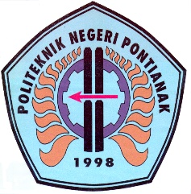  POLNEP | POLITEKNIK NEGERI PONTIANAK
 | Lab.Teknik Informatika | NO. JOB  1 | Semester : 5
 | Jurusan Teknik Elektro |  | Waktu : 5 Jam
Menampilkan dan Membaca Image Menggunakan Java

Tujuan
- Memperkenalkan komponen-komponen visual java
- Memperkenalkan cara-cara pembacaan dan menampilkan Image menggunakan Bahasa Pemrograman Java

Prosedur Percobaan
- Bukalah IDE Netbeans
- Buatlah Project Java application dengan nama PCD.
- Buatlah Form beserta komponen – komponen sesuai dengan gambar berikut ini:
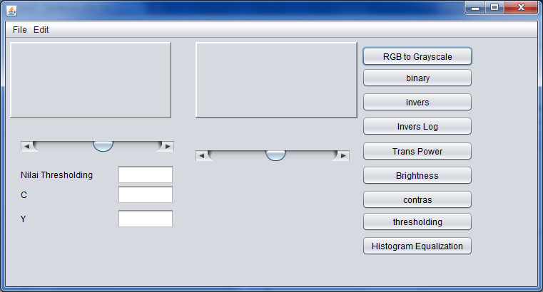

- Tambahkan kode program berikut pada menu file open !
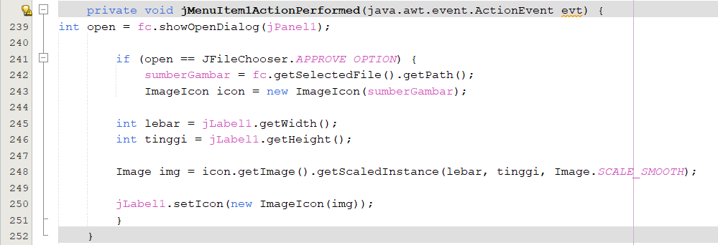
Kode tersebut digunakan untuk memilih gambar dari komputer dan menampilkannya pada jLabel1 dengan ukuran yang menyesuaikan area label. Proses diawali dengan perintah int open = fc.showOpenDialog(jPanel1); yang menampilkan kotak dialog untuk memilih file. Setelah itu, program memeriksa apakah pengguna menekan tombol Open melalui kondisi if (open == JFileChooser.APPROVE_OPTION). Jika file berhasil dipilih, lokasi file gambar diambil menggunakan fc.getSelectedFile().getPath() dan kemudian dibuat menjadi objek ImageIcon. Program selanjutnya membaca ukuran lebar dan tinggi jLabel1 sebagai acuan penyesuaian gambar. Gambar diubah ukurannya menggunakan metode getScaledInstance dengan opsi Image.SCALE_SMOOTH agar kualitas tampilan tetap baik dan tidak pecah. Setelah proses resize selesai, gambar hasil penyesuaian ditampilkan ke jLabel1 melalui metode setIcon. Dengan cara ini, gambar yang dipilih akan langsung muncul pada aplikasi dengan ukuran yang sesuai dengan komponen label.

- Eksekusi program dan bukalah file image dengan program yang telah dibuat.
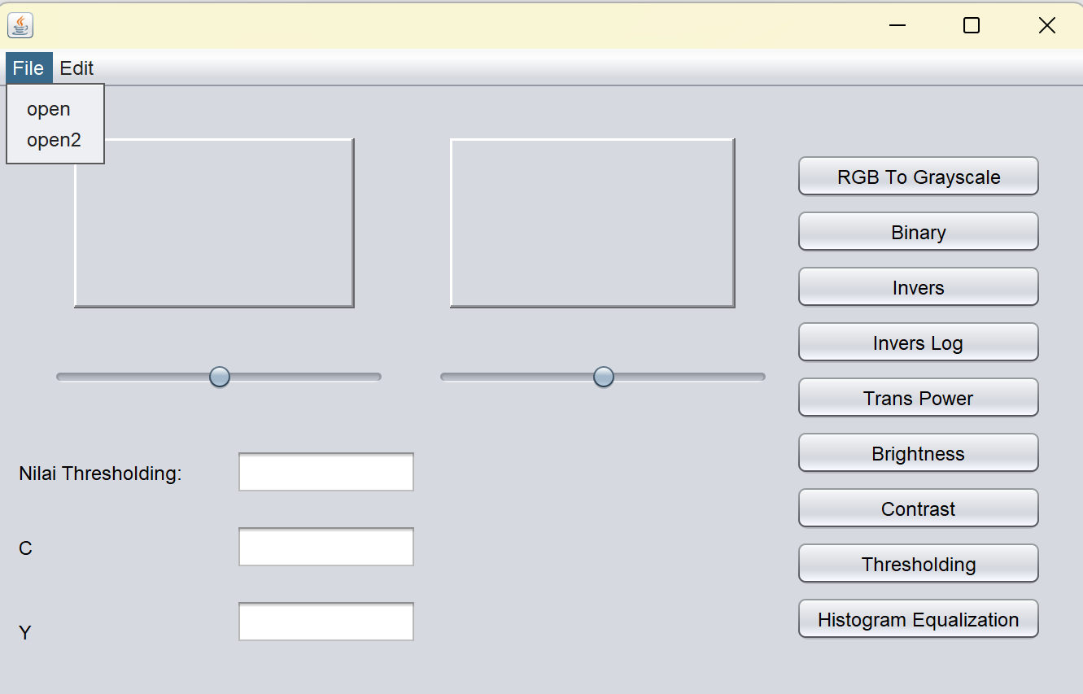

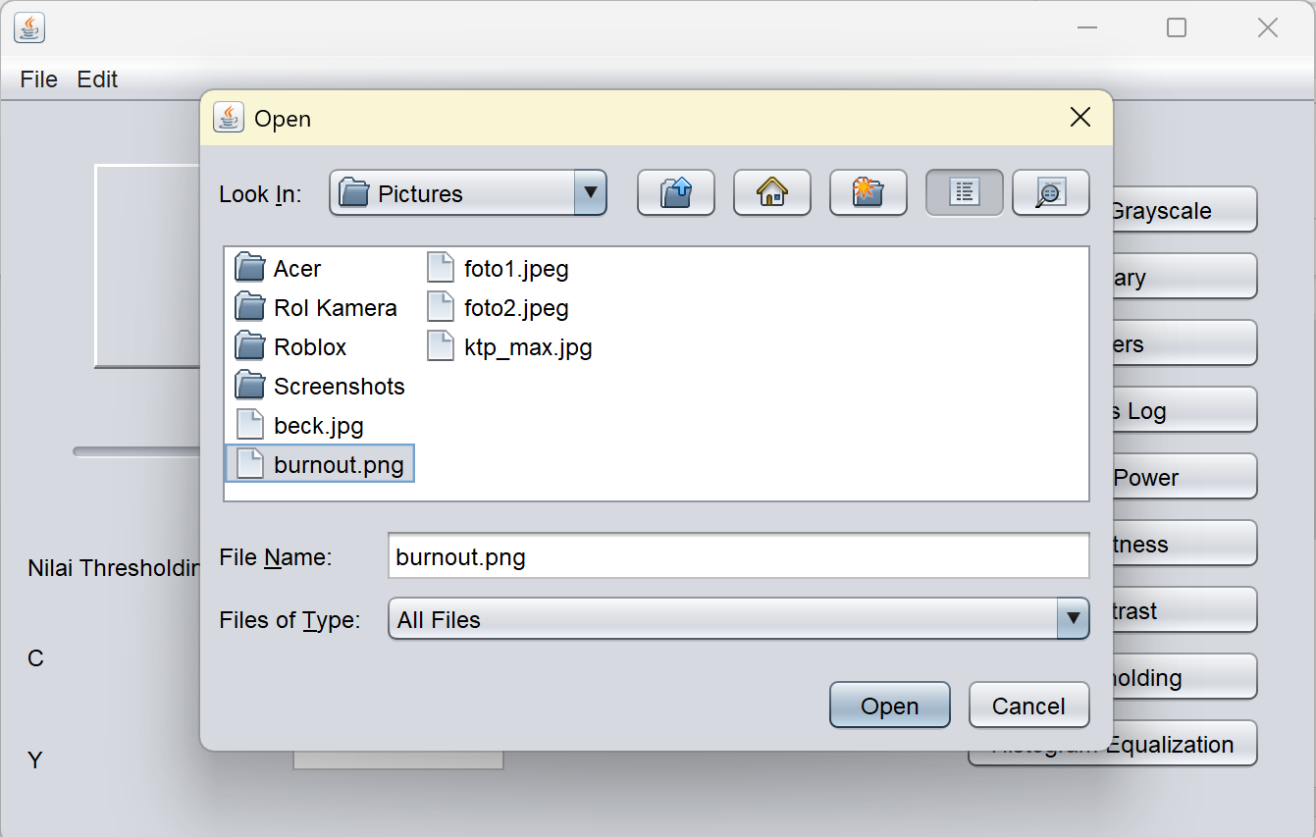
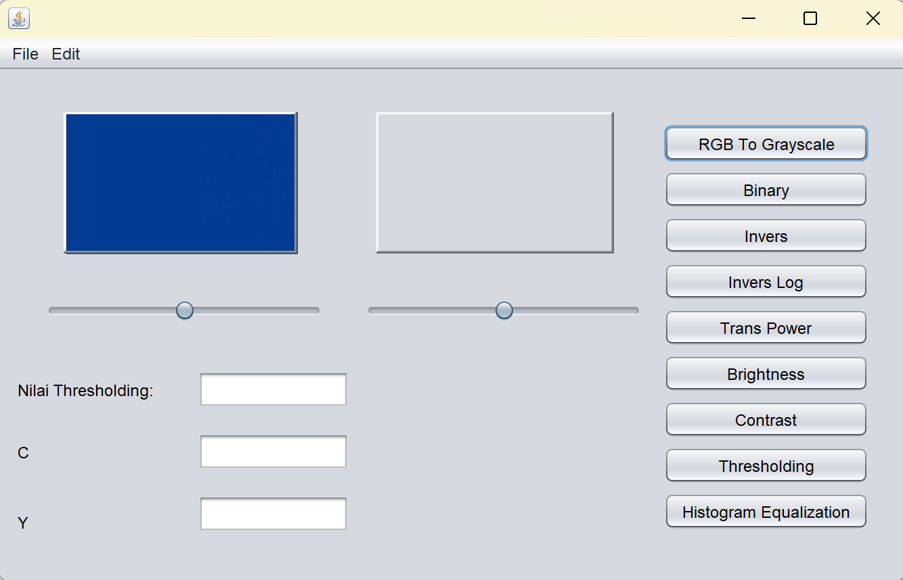
Setelah aplikasi dijalankan, pengguna memilih menu Open pada komponen JMenu, kemudian menentukan file gambar yang diinginkan dari penyimpanan komputer. Sistem selanjutnya berhasil membaca file tersebut dan menampilkannya pada komponen JLabel yang tersedia di dalam form. Gambar yang dipilih secara otomatis disesuaikan ukurannya dengan area label atau panel, sehingga tampil rapi dan tanpa terpotong atau keluar dari batas tampilan. Hal ini menunjukkan bahwa fitur berjalan dengan optimal, karena mampu mengambil file dari direktori, menyesuaikan dimensinya, dan langsung menampilkan hasilnya ke dalam antarmuka aplikasi.

Tugas, Analisa dan Kesimpulan
- Tambahkan menu item open2 menu file.
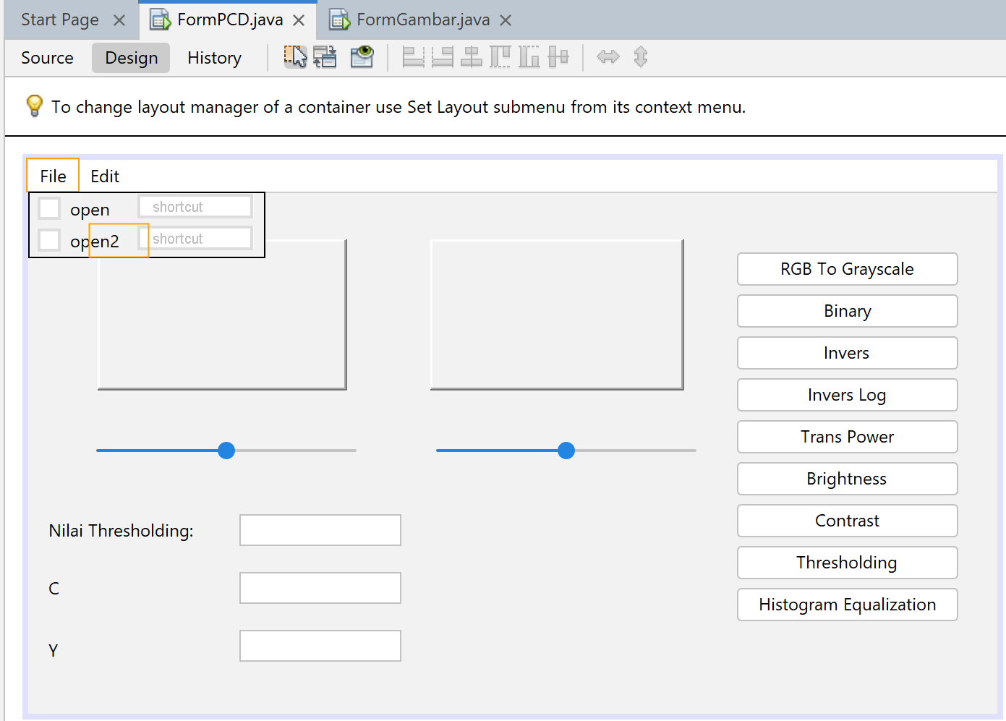

- Buatlah program untuk menampilkan image pada form / windows lain.
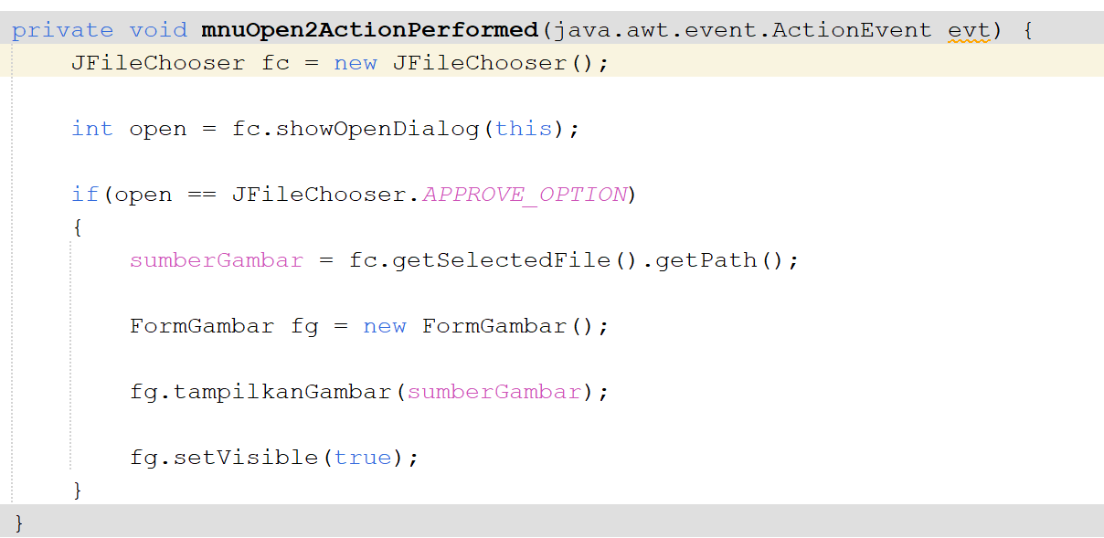
Kode ini berfungsi untuk membuka file gambar lalu menampilkannya pada jendela baru. Program diawali dengan membuat objek JFileChooser dan menampilkan dialog pemilihan file melalui showOpenDialog(jPanel1), kemudian hasilnya disimpan ke variabel open untuk dicek apakah pengguna memilih file menggunakan kondisi JFileChooser.APPROVE_OPTION. Jika file dipilih, path gambar diambil menggunakan getSelectedFile().getPath() dan disimpan dalam variabel sumberGambar. Selanjutnya, program membuat sebuah JFrame baru dengan judul “Gambar - Open2”, lalu membuat JLabel yang langsung berisi gambar menggunakan ImageIcon dari path tersebut. Label kemudian ditambahkan ke dalam frame menggunakan add, setelah itu pack() digunakan agar ukuran frame menyesuaikan dengan isi (gambar), dan terakhir setVisible(true) dipanggil agar jendela baru tersebut tampil di layar beserta gambar yang dipilih.

- Eksekusi Program yang anda buat.
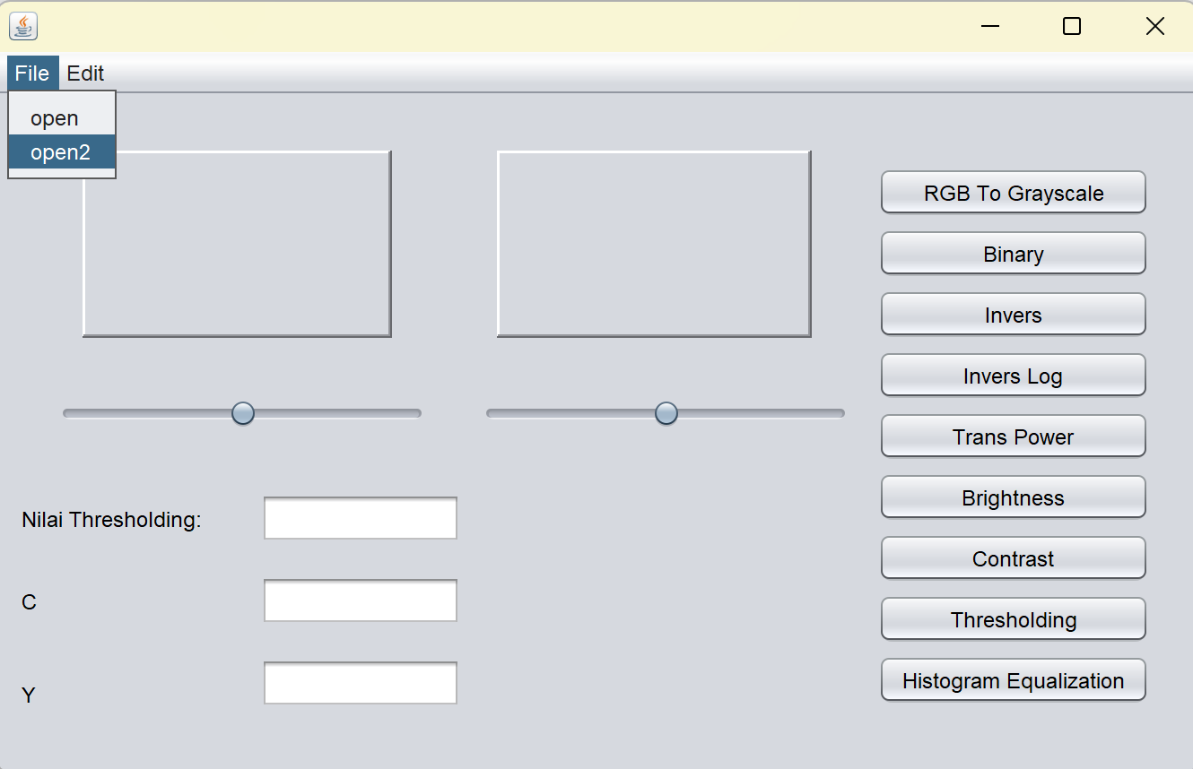
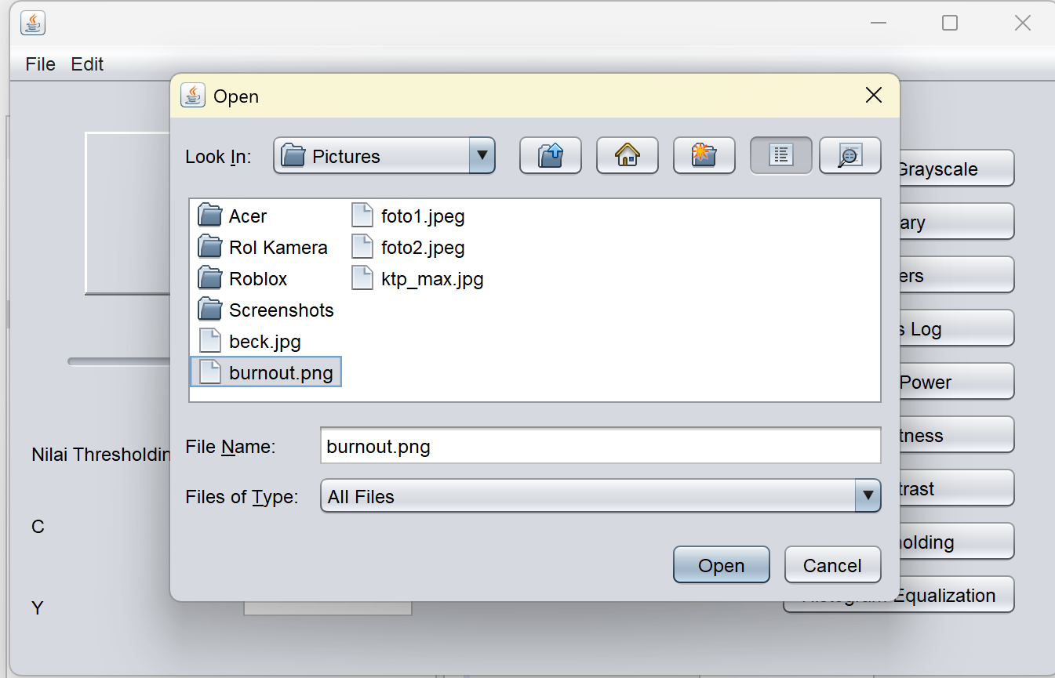
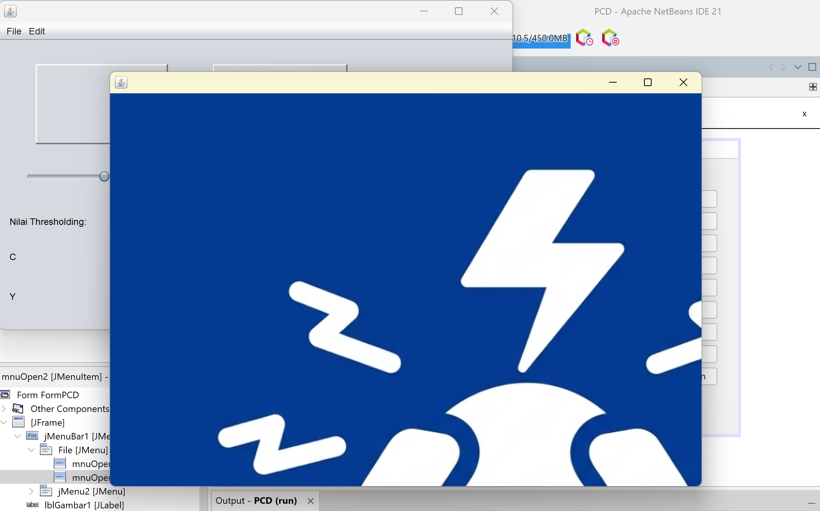

- Analisa program yang telah anda buat (jelaskan!)
Setelah aplikasi dijalankan, dengan memilih menu Open2 pada komponen Jmenu. Proses dimulai dengan penggunaan JFileChooser untuk memilih file gambar dari komputer, kemudian sistem mengambil path file tersebut dan mengubahnya menjadi objek gambar menggunakan ImageIcon. Setelah itu, program membuat sebuah JFrame baru sebagai tempat tampilan terpisah, lalu menambahkan JLabel yang langsung berisi gambar ke dalam frame tersebut. Ukuran jendela secara otomatis menyesuaikan dengan gambar melalui pemanggilan pack(), sehingga tampilan terlihat proporsional. Secara keseluruhan, program telah berjalan dengan baik karena mampu menerima input pengguna, memuat file gambar, dan menampilkannya secara langsung pada window baru.

